DOKUMENTASI PRAKTIK
PEMROGRAMAN WEB 1
Implementasi HTML, CSS, dan JavaScript pada Kalkulator Total Belanja

Nama | : Maulana Royyan Tsubaisa
NIM | : 231011450122
Kelas | : 05TPLE005
Mata Kuliah | : Pemrograman Web 1

KODE PROGRAM
Kode program terdiri dari 3 file :
- index.html
- style.css
- script.js
Index.html
<!doctype html>
<html lang="id">
<head>
<meta charset="UTF-8" />
<meta name="viewport" content="width=device-width, initial-scale=1.0" />
<title>Kalkulator Total Belanja</title>

<!-- CSS Eksternal -->
<link rel="stylesheet" href="style.css" />

<!-- CSS Internal -->
<style>
h1 {
color: darkblue;
text-align: center;
}
</style>
</head>
<body>
<div class="container">
<h1>Kalkulator Total Belanja</h1>

<!-- CSS Inline -->
<p style="color: green">
Program ini menghitung total belanja menggunakan JavaScript.
</p>

<p class="note">Minimal belanja Rp 100.000 untuk mendapatkan diskon.</p>

<label>Harga Barang:</label>
<input type="number" id="harga" />

<label>Jumlah Barang:</label>
<input type="number" id="jumlah" />

<label>Diskon (%):</label>
<input type="number" id="diskon" value="10" />

<button onclick="hitungBelanja()">Hitung</button>

<div id="hasil"></div>
</div>

<script src="script.js"></script>
</body>
</html>

Style.css
* {
box-sizing: border-box;
}

body {
margin: 0;
min-height: 100vh;
font-family: Arial, sans-serif;
background-color: #f4f6f8;
color: #333;
}

body,
html {
width: 100%;
}

.container {
width: min(420px, 95%);
margin: 40px auto;
background: #ffffff;
padding: 24px;
border-radius: 16px;
box-shadow: 0 16px 40px rgba(40, 57, 101, 0.08);
overflow: hidden;
}

h1 {
font-size: 1.9rem;
margin-bottom: 12px;
}

.note {
margin: 0 0 16px;
padding: 12px 14px;
background: #e9f5ff;
color: #0b4f9a;
border-left: 4px solid #1f6cc5;
border-radius: 8px;
line-height: 1.5;
}

label {
display: block;
margin: 16px 0 8px;
font-weight: 600;
}

input,
button {
width: 100%;
padding: 12px 14px;
margin: 0;
border-radius: 10px;
border: 1px solid #d1d9e6;
font-size: 1rem;
}

input:focus,
button:focus {
outline: none;
box-shadow: 0 0 0 3px rgba(29, 89, 212, 0.14);
}

input {
margin-bottom: 12px;
}

button {
margin: 18px 0 0;
background-color: #00208d;
color: white;
border: none;
cursor: pointer;
transition: background-color 0.2s ease;
}

button:hover {
background-color: #001670;
}

#hasil {
margin-top: 24px;
padding: 18px;
background: #f8faff;
border-radius: 12px;
border: 1px solid #e3ecff;
word-break: break-word;
}

#hasil h3 {
margin-top: 0;
}

@media (max-width: 480px) {
.container {
margin: 20px auto;
padding: 18px;
}
}

script.js
function hitungBelanja() {
let harga = Number(document.getElementById("harga").value);
let jumlah = Number(document.getElementById("jumlah").value);
let diskonPersen = Number(document.getElementById("diskon").value);

// Operator aritmatik
let total = harga * jumlah;
let diskon = 0;
let bayar = total;

// Operator penugasan
let poin = 0;
poin += 10;

let status = "";

// Operator pembanding
if (total >= 100000 && diskonPersen > 0) {
diskon = total * (diskonPersen / 100);
bayar = total - diskon;
status = `Anda mendapatkan diskon ${diskonPersen}%`;
} else if (total >= 100000) {
status = "Anda mendapatkan diskon, tapi persentase diskon tidak diisi";
} else {
status = "Belum mendapatkan diskon";
}

// Output JavaScript
document.getElementById("hasil").innerHTML = `
<h3>Hasil Perhitungan</h3>
<p>Total Belanja: Rp ${total}</p>
<p>Persentase Diskon: ${diskonPersen}%</p>
<p>Jumlah Diskon: Rp ${diskon.toFixed(0)}</p>
<p>Total Bayar: Rp ${bayar.toFixed(0)}</p>
<p>Poin Belanja: ${poin}</p>
<p>Status: ${status}</p>
`;
}

OUTPUT KODE

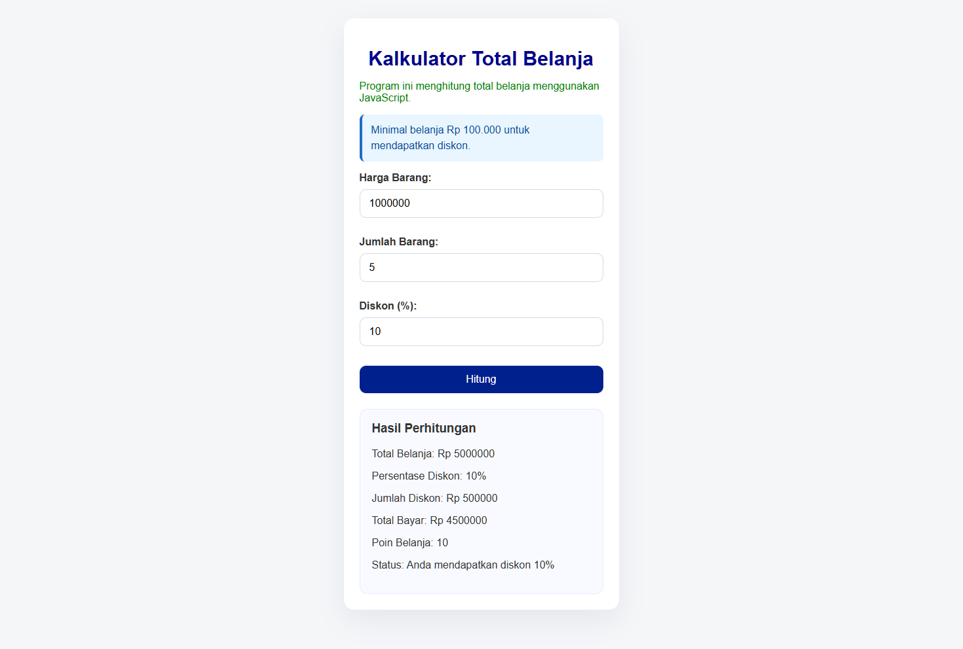

BAB II PEMBAHASAN

2.1 HTML
HTML digunakan untuk membuat struktur utama halaman web. Pada program ini, HTML digunakan untuk membuat judul, paragraf penjelasan, input harga barang, input jumlah barang, input diskon, tombol hitung, dan area hasil perhitungan.
<h1>Kalkulator Total Belanja</h1>
<input type="number" id="harga" />
<input type="number" id="jumlah" />
<input type="number" id="diskon" value="10" />
<button onclick="hitungBelanja()">Hitung</button>
<div id="hasil"></div>

2.2 CSS
CSS digunakan untuk mempercantik tampilan halaman web. Dalam praktik ini digunakan tiga jenis CSS, yaitu CSS inline, CSS internal, dan CSS eksternal.

A. CSS Inline
CSS inline ditulis langsung pada elemen HTML. Pada program ini, CSS inline digunakan untuk memberi warna hijau pada teks deskripsi program.
<p style="color: green">
Program ini menghitung total belanja menggunakan JavaScript.
</p>

B. CSS Internal
CSS internal ditulis di dalam tag <style> pada bagian <head>. Pada program ini, CSS internal digunakan untuk mengatur warna dan posisi judul.
<style>
h1 {
color: darkblue;
text-align: center;
}
</style>

C. CSS Eksternal
CSS eksternal ditulis pada file terpisah yaitu style.css. File ini digunakan untuk mengatur tampilan halaman secara lebih lengkap, seperti layout container, background, input, tombol, hasil output, dan responsive design.
<link rel="stylesheet" href="style.css" />

2.3 JavaScript
JavaScript digunakan untuk membuat halaman web menjadi interaktif. Pada program ini, JavaScript digunakan untuk mengambil nilai dari input, melakukan perhitungan, menentukan status diskon, dan menampilkan hasil ke halaman web.
<script src="script.js"></script>

BAB III IMPLEMENTASI OPERATOR JAVASCRIPT

3.1 Studi Kasus Program
Studi kasus yang digunakan adalah kalkulator total belanja. Pengguna memasukkan harga barang, jumlah barang, dan persentase diskon. Program kemudian menghitung total belanja dan menentukan apakah pengguna mendapatkan diskon berdasarkan minimal belanja Rp 100.000.

3.2 Operator Aritmatik
Operator aritmatik digunakan untuk melakukan proses perhitungan matematika. Pada program ini digunakan operator perkalian (*), pembagian (/), dan pengurangan (-).
let total = harga * jumlah;
diskon = total * (diskonPersen / 100);
bayar = total - diskon;
Kode tersebut digunakan untuk menghitung total belanja, jumlah diskon, dan total pembayaran akhir.

3.3 Operator Penugasan
Operator penugasan digunakan untuk memberikan atau memperbarui nilai pada variabel. Pada program ini digunakan operator += untuk menambahkan poin belanja.
let poin = 0;
poin += 10;

3.4 Operator Pembanding
Operator pembanding digunakan untuk membandingkan suatu kondisi. Pada program ini operator pembanding digunakan untuk mengecek apakah total belanja lebih dari atau sama dengan Rp 100.000 dan apakah persentase diskon lebih dari 0.
if (total >= 100000 && diskonPersen > 0) {
status = `Anda mendapatkan diskon ${diskonPersen}%`;
}

3.5 Output JavaScript
Output JavaScript ditampilkan ke dalam elemen HTML dengan id hasil menggunakan innerHTML. Dengan cara ini, hasil perhitungan dapat langsung muncul di halaman web setelah tombol Hitung ditekan.
document.getElementById("hasil").innerHTML = `
<h3>Hasil Perhitungan</h3>
<p>Total Belanja: Rp ${total}</p>
<p>Total Bayar: Rp ${bayar.toFixed(0)}</p>
`;

BAB IV HASIL PROGRAM
Program berhasil dijalankan dengan baik. Pengguna dapat memasukkan harga barang, jumlah barang, dan persentase diskon. Setelah tombol Hitung ditekan, program akan menampilkan total belanja, persentase diskon, jumlah diskon, total bayar, poin belanja, dan status diskon.

4.1 Fitur Program
- Input harga barang.
- Input jumlah barang.
- Input persentase diskon.
- Perhitungan total belanja secara otomatis.
- Perhitungan jumlah diskon.
- Perhitungan total bayar.
- Penambahan poin belanja.
- Penentuan status diskon berdasarkan kondisi tertentu.

4.2 Area Screenshot
Tambahkan screenshot hasil program di bawah ini setelah program dijalankan di browser.
[Tempat Screenshot Hasil Program di Browser]

BAB V KESIMPULAN
Berdasarkan praktik yang telah dilakukan, dapat disimpulkan bahwa HTML, CSS, dan JavaScript dapat digunakan bersama untuk membuat aplikasi web sederhana yang interaktif. HTML berfungsi sebagai struktur halaman, CSS berfungsi untuk mempercantik tampilan, dan JavaScript berfungsi untuk menjalankan logika perhitungan.
Program kalkulator total belanja ini berhasil mengimplementasikan operator aritmatik, operator penugasan, dan operator pembanding. Studi kasus ini menunjukkan bahwa konsep dasar JavaScript dapat diterapkan dalam aplikasi nyata yang mudah dipahami.

LAMPIRAN KODE PROGRAM

Lampiran 1: index.html
<!doctype html>
<html lang="id">
<head>
<meta charset="UTF-8" />
<meta name="viewport" content="width=device-width, initial-scale=1.0" />
<title>Kalkulator Total Belanja</title>
<!-- CSS Eksternal -->
<link rel="stylesheet" href="style.css" />
<!-- CSS Internal -->
<style>
h1 {
color: darkblue;
text-align: center;
}
</style>
</head>
<body>
<div class="container">
<h1>Kalkulator Total Belanja</h1>
<!-- CSS Inline -->
<p style="color: green">
Program ini menghitung total belanja menggunakan JavaScript.
</p>
<p class="note">Minimal belanja Rp 100.000 untuk mendapatkan diskon.</p>
<label>Harga Barang:</label>
<input type="number" id="harga" />
<label>Jumlah Barang:</label>
<input type="number" id="jumlah" />
<label>Diskon (%):</label>
<input type="number" id="diskon" value="10" />
<button onclick="hitungBelanja()">Hitung</button>
<div id="hasil"></div>
</div>
<script src="script.js"></script>
</body>
</html>

Lampiran 2: style.css
* {
box-sizing: border-box;
}
body {
margin: 0;
min-height: 100vh;
font-family: Arial, sans-serif;
background-color: #f4f6f8;
color: #333;
}
body,
html {
width: 100%;
}
.container {
width: min(420px, 95%);
margin: 40px auto;
background: #ffffff;
padding: 24px;
border-radius: 16px;
box-shadow: 0 16px 40px rgba(40, 57, 101, 0.08);
overflow: hidden;
}
h1 {
font-size: 1.9rem;
margin-bottom: 12px;
}
.note {
margin: 0 0 16px;
padding: 12px 14px;
background: #e9f5ff;
color: #0b4f9a;
border-left: 4px solid #1f6cc5;
border-radius: 8px;
line-height: 1.5;
}
label {
display: block;
margin: 16px 0 8px;
font-weight: 600;
}
input,
button {
width: 100%;
padding: 12px 14px;
margin: 0;
border-radius: 10px;
border: 1px solid #d1d9e6;
font-size: 1rem;
}
input:focus,
button:focus {
outline: none;
box-shadow: 0 0 0 3px rgba(29, 89, 212, 0.14);
}
input {
margin-bottom: 12px;
}
button {
margin: 18px 0 0;
background-color: #00208d;
color: white;
border: none;
cursor: pointer;
transition: background-color 0.2s ease;
}
button:hover {
background-color: #001670;
}
#hasil {
margin-top: 24px;
padding: 18px;
background: #f8faff;
border-radius: 12px;
border: 1px solid #e3ecff;
word-break: break-word;
}
#hasil h3 {
margin-top: 0;
}
@media (max-width: 480px) {
.container {
margin: 20px auto;
padding: 18px;
}
}

Lampiran 3: script.js
function hitungBelanja() {
let harga = Number(document.getElementById("harga").value);
let jumlah = Number(document.getElementById("jumlah").value);
let diskonPersen = Number(document.getElementById("diskon").value);
// Operator aritmatik
let total = harga * jumlah;
let diskon = 0;
let bayar = total;
// Operator penugasan
let poin = 0;
poin += 10;
let status = "";
// Operator pembanding
if (total >= 100000 && diskonPersen > 0) {
diskon = total * (diskonPersen / 100);
bayar = total - diskon;
status = `Anda mendapatkan diskon ${diskonPersen}%`;
} else if (total >= 100000) {
status = "Anda mendapatkan diskon, tapi persentase diskon tidak diisi";
} else {
status = "Belum mendapatkan diskon";
}
// Output JavaScript
document.getElementById("hasil").innerHTML = `
<h3>Hasil Perhitungan</h3>
<p>Total Belanja: Rp ${total}</p>
<p>Persentase Diskon: ${diskonPersen}%</p>
<p>Jumlah Diskon: Rp ${diskon.toFixed(0)}</p>
<p>Total Bayar: Rp ${bayar.toFixed(0)}</p>
<p>Poin Belanja: ${poin}</p>
<p>Status: ${status}</p>
`;
}

